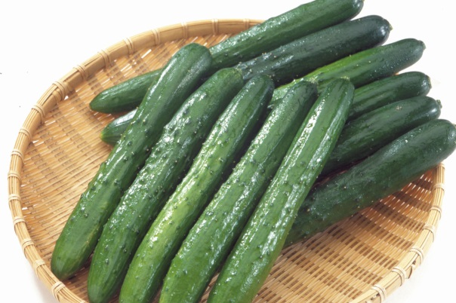
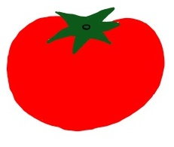
全国のきゅうり収穫量（平成２９年）
夏の食材
きゅうり 食べておいしく涼しい夏野菜！
発行：宮城県農政部園芸振興室

第４号
すくすくみやぎっ子通信
令和元年夏号 季節ごとに宮城の旬の野菜，果物をご紹介します！
 | 都道府県 | 収穫量(ｔ)
１位 | 宮崎県 | 63,700
２位 | 群馬県 | 50,000
３位 | 埼玉県 | 42,200
１５位 | 宮城県 | 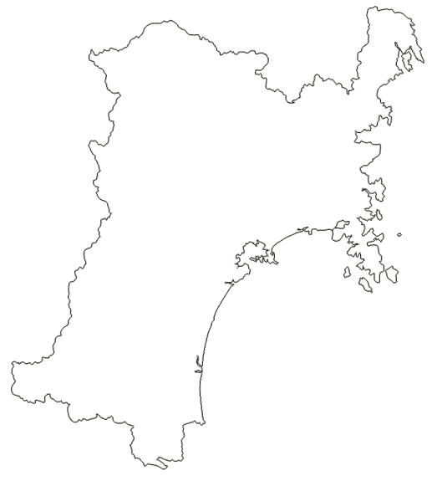  10,300
農林水産省「野菜生産出荷統計」
登米市
宮城県内のきゅうり販売金額（平成２９年）
農協名 | 収穫量(ｔ)  東松島市市
ＪＡみやぎ登米 | ３，８４７  石巻市
ＪＡいしのまき | ３，７７２
ＪＡ名取岩沼 | ４８０  蔵王町  岩沼市
全国農業協同組合連合会宮城県本部青果物販売実績表

１ きゅうりの歴史
きゅうりはインドのヒマラヤ山麓で，３０００年前から栽培され，日本には中国を経由し平安時代に渡来しました。「胡瓜」とも書きますが，これは中国西部にあった国の「胡」に由来します。しかし，江戸時代までのきゅうりは苦かったため，栽培が盛んになったのは品種改良が行われ始めた明治以降です。（切り口が徳川葵(あおい)の紋に似ているので食べれなかったとも…）
世界中で500品種もあり，白いぼ種（トゲが白色），黒いぼ種（トゲが黒色），ピクルス専用種（短い楕円形），いぼ無し種，四葉(すうよう)種（表面がちりめん状）等があります。また，接ぎ木による台木利用で，果実表面を保護する白い粉（ブルーム）が出ない，見た目のよいブルームレスきゅうりが主流となっています。
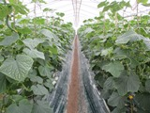
きゅうり栽培の様子
２ 宮城県のきゅうり
出荷量は全国１５位(H29年統計)
宮城県は６つの指定産地（栗原，登米など）をもつ「きゅうり」の産地で，一年中栽培されています。仙台市場における７～８月の入荷量は，宮城県産が約８割を占めています。一部は，夏秋期を中心に京浜市場にも出荷されています。
『もろきゅうり』も主産県
きゅうりを若採り(１０cm程度)したもので，もろみ味噌をつけて丸ごと食べることから名付けられました。宮城県は高知県と並ぶ産地で「冬場の高知，夏場の宮城」と呼ばれるほど有名で，県内市場だけでなく京浜市場等にも出荷されています。県内の主な産地は，白石市，栗原市などです。

３ 夏の暑さ対策に，きゅうりはいかがですか？！
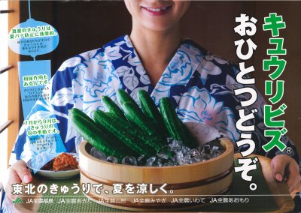
「夏はクールに，キュウリビズ®！」
東北地方は夏秋きゅうりの主産地であり，ＪＡ全農福島が平成１８年度に消費拡大のため，「キュウリビズ®」という造語を活用し，キュウリの旬となる７月から９月にかけて首都圏でＰＲ活動を行ったのがはじまりです。平成１９年度からはＪＡ全農みやぎも参画し東北４県で，平成２０年度からは東北６県合同での消費ＰＲを行っています。
なお，「キュウリビズ」は平成１９年３月に商標登録（全農）されました。
夏バテ防止にきゅうりはいかが？
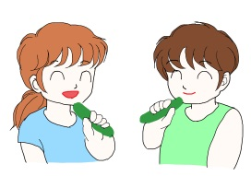
きゅうりの成分の９５％は水分で体を冷やす効果があります。一方，多く含まれるカリウムは体内の塩分の排出を助け，利尿効果もあります。また，ウリ科特有の苦味成分ククルビタシンは唾液や胃液分泌を促し，緑鮮やかな見た目とともに食欲を増進させるので，暑い夏に旬のきゅうりを食べることは理にかなっています。
８(や)月３１(さい)日は『野菜の日』
1983(昭和58)年に食料品流通改善協会等が，もっと野菜について認識してもらうために制定しました。野菜の日には，きゅうりで暑さも吹き飛ぶかも！？

４ 選び方・保存法
・太さが均一で，鮮やかな緑色で，トゲが立ってハリとツヤのあるものを選びましょう。
・曲がりきゅうりは生育途中の栄養状態によるもので，鮮度や味，栄養には大きな影響はなく，安価に購入できます。
・急激な温度変化は苦味の原因になり，低温はビタミンＣを減少させるので，冷やしすぎには注意しましょう。また，乾燥しないようにポリ袋に入れ，密閉せずに野菜室にヘタを上にして立てて入れておくと４～５日保存できます。

きゅうり生産者紹介 「JAみやぎ登米胡瓜部会」
JAみやぎ登米胡瓜部会は，約１２０名の農家が参加し，延べ面積は約７０ha，販売額は約７億７千万円の，県内トップのきゅうり部会です。平成３０年１月に４つの組織を統合して現在の部会に再編し，きゅうりの共同出荷や，生産量をさらに上げていくため技術向上などに取り組んでいます。きゅうり選果場での衛生の徹底や，トレーサビリティシステム（出荷されたきゅうりが，誰が生産したもので，どのような肥料や農薬が使われたか等を追跡できるシステム）の導入などに取り組み取引先や消費者からの信頼を得ています。また，たくさんのきゅうりをまとめて仙台地区や京浜地区で出荷することで，宮城県産きゅうりの知名度向上やブランド化に貢献しています。これらの取組が評価され，平成３０年４月に第一回みやぎ園芸振興大賞を受賞しました。
村井知事から賞状を授与されました

編集後記
令和最初の「すくすくみやぎっ子通信」，いかがでしたか？夏野菜と言えばきゅうり！ということで今回はきゅうり特集としましたが，他にもおいしい宮城県産の夏野菜はたくさんあります。これからの暑い夏，宮城の野菜をたくさん食べて，元気に乗り越えましょう！（N）
発行：宮城県 農政部 園芸振興室
メール：engei-shinko@pref.miyagi.lg.jp
電話：０２２（２１１）２８４３
ホームページ：
http://www.pref.miyagi.jp/
soshiki/engei/gakkokyusyoku.html

